Vorgehensbeschreibung

Rel. Userstory ID: US005

Version: V001

Inhaltsverzeichnis

1 Versionsgeschichte 0

2 Vorgehensmodell 1

2.1 Erklärung „Vorgehensmodell Scrum“ 1

2.2 Unsere Umsetzung des Arbeitsprozesses 2

# Versionsgeschichte

|  |  |  |  |
| --- | --- | --- | --- |
| **Version** | **Datum** | **Änderungsbeschreibung** | **Bearbeiter** |
| 001 | 19.01.16 | Dokumenterstellung | Jolitz, K |
| 002 | 19.01.16 | Darstellung Scrum, Beschreibung unseres Arbeitsprozesses | Jolitz, K |
|  |  |  |  |
|  |  |  |  |
|  |  |  |  |

# Vorgehensmodell

## Erklärung „Vorgehensmodell Scrum“

Scrum ist ein Vorgehensmodell im Bereich Projektmanagement, welches ursprünglich in der Softwareentwicklung entwickelt und dort zuerst eingesetzt wurde.   
Es ist ein agiler Ansatz der auf iterativer Entwicklung aufbaut und den Kunden (bei Scrum Product Owner) aktiv in die Entwicklung mit einbezieht.

Scrum benutzt einen zyklischen Aufbau um Software zu entwickeln, sogenannte Sprints.  
Ein Sprint ist ein zeitlicher Rahmen (meist 2-4 Wochen) in welchem eine neue Iteration des Produkts entwickelt wird.

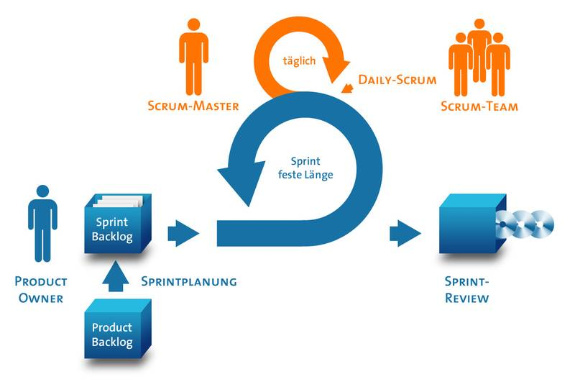Während des Sprints gibt es tägliche Meetings (Daily Scrum) bei denen der Scrum Master und das Team ihren Fortschritt, Probleme und Erfolge kurz erläutern. Am Ende eines Sprints wird dem Product Owner diese Iteration vorgestellt und mit diesem der nächste Sprint geplant. Damit wird der Kunde wie oben bereits erwähnt aktiv mit in den Entwicklungsprozess einbezogen. Dies erlaubt eine im Vergleich zu nicht-agilen Vorgehensmodellen sehr flexible Entwicklung in der schnell auf Änderungswünsche reagiert werden kann.

Außerdem wird am Ende jedes Sprints eine Sprint-Retrospektive durchgeführt, in dem alle Beteiligten des Projekts Feedback zum vergangenen Sprint geben können.  
Dokumentiert wird Scrum mithilfe von zwei zentralen Dokumenten:   
Der Produkt-Backlog (ähnlich dem Lasten-/Pflichtenheft aus traditionellen Vorgehensmodellen) bestimmt die Spezifikationen des fertigen Produkts, ist jedoch jederzeit anpassbar und zu verbessern. Der Sprint-Backlog nimmt einzelne Teile dieses Product-Backlogs und erstellt Arbeitspakete für den nächsten Sprint, welche wiederrum in kleinere Tasks aufgeteilt werden können, welche zum Beispiel in Form von User Stories formuliert werden können.

Eine User Story ist ein Anwendungsfall des Produkts, quasi eine Antwort auf die Frage „Was möchte der User mit dem Produkt machen können?“.   
Ebenfalls besitzt Scrum drei Schlüsselrollen im Entwicklungsprozess, zunächst den bereits erwähnten Product Owner, welcher der Auftraggeber des Produkts ist, Backlog-Items priorisiert und für den wirtschaftlichen Erfolg ebendieses Produktes zuständig ist.  
Der Scrum Master ist der Leiter des Scrums und dafür verantwortlich das der Scrum gelingt. Er arbeitet mit dem Entwicklungsteam zusammen, gehört aber meist nicht dazu.   
Das Entwicklungsteam ist für die Lieferung der im Product-/Sprint Backlog aufgelisteten Features zuständig und arbeitet dafür eng mit dem Scrum Master zusammen.

## Unsere Umsetzung des Arbeitsprozesses

Viele Elemente von Scrum sind nicht vollständig benutzbar aufgrund der Projektvorgaben, daher benutzen wir eine abgewandelte Form von Scrum.

Zunächst haben wir keinen Product Owner und Scrum Master, sondern einen traditionellen Projektleiter.

Daher werden die User Stories (Arbeitspakete) in der Gruppe besprochen und erstellt. Übertragen werden diese auf die Website „Scrumdesk“, welche viele Funktionen und Erleichterungen für die Projektplanung bereitstellt.

Eine weitere Abweichung betrifft die Flexibilität. Sprints können in unserem Projekt verschiedene Längen haben und die Abgabe von User Stories ist streng zeitlich vorgegeben und kann nicht flexibel aufgeschoben oder verändert werden.

So ergeben sich am Ende der Sprints auch keine Iterationen des Endproduktes (Vollständige Marktanalyse und Marketing-Mix), sondern nur fest definierte Teilstücke welche am Ende zusammengefügt werden.

Zur Synchronisation unserer Dokumente verwenden wir das Versionierungstool Git, mit Server Speicher von GitHub.